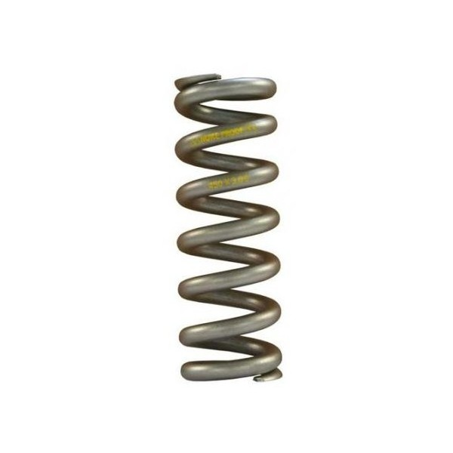
...or
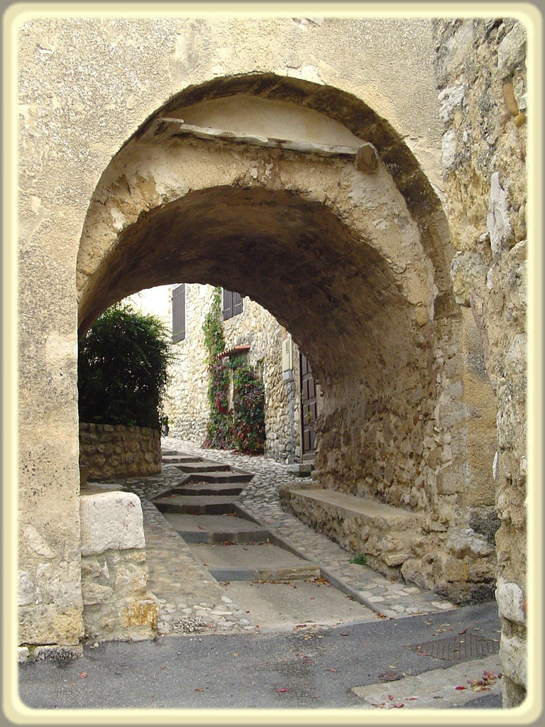 |  |  | 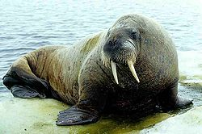  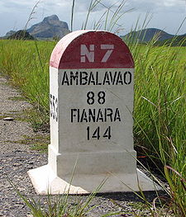 | 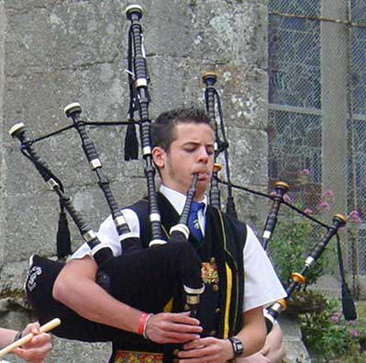
Le porche |  | Le morse | Une borne | La cornemuse
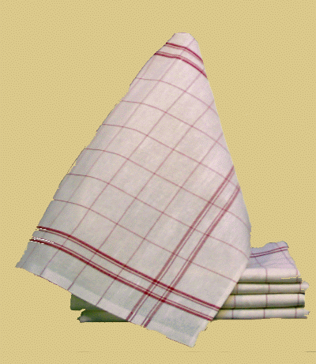  or hor | 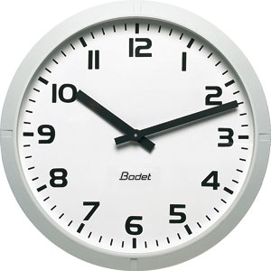  une ortie – un ordinateur –  Hortense – une horloge  Orlane -
por | La porte – le porcelet – apporter – le porche – la porcherie – le porc – le port -
tor | La tortue – tordu – le torchon Victor
mor | Il mord – la morsure – le morceau – le morse
nor | 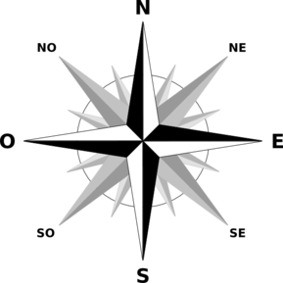  Le Nord – c'est normal – énorme
for | Un effort – la fortune – il est fort – la forme
cor | La corde – la corne – d'accord ! - l'accordéon - écorché
bor | Le bord – la bordure – une borne
sor | La sortie – le ressort – assorti – une sorte
...or
Le porche |  | Le morse | Une borne | La cornemuse
or hor | une ortie – un ordinateur –  Hortense – une horloge  Orlane -
por | La porte – le porcelet – apporter – le porche – la porcherie – le porc – le port -
tor | La tortue – tordu – le torchon Victor
mor | Il mord – la morsure – le morceau – le morse
nor | Le Nord – c'est normal – énorme
for | Un effort – la fortune – il est fort – la forme
cor | La corde – la corne – d'accord ! - l'accordéon - écorché
bor | Le bord – la bordure – une borne
sor | La sortie – le ressort – assorti – une sorte

